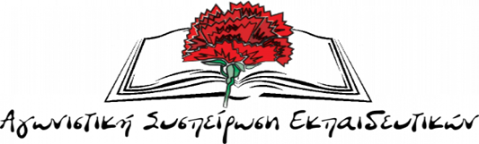
Έκτακτο δελτίο τύπου
ΚΑΤΑΛΗΨΗ ΤΗΣ ΔΙΕΥΘΥΝΣΗΣ ΔΕΥΤΕΡΟΒΑΘΜΙΑΣ ΕΚΠΑΙΔΕΥΣΗ ΠΕΙΡΑΙΑ!!
ΝΑ ΠΑΡΕΙ ΠΙΣΩ – ΕΔΩ ΚΑΙ ΤΩΡΑ – Η ΚΥΒΕΡΝΗΣ ΤΙΣ ΑΠΟΛΥΣΕΙΣ ΑΝΑΠΛΗΡΩΤΡΙΩΝ ΕΚΠΑΙΔΕΥΤΙΚΩΝ!!
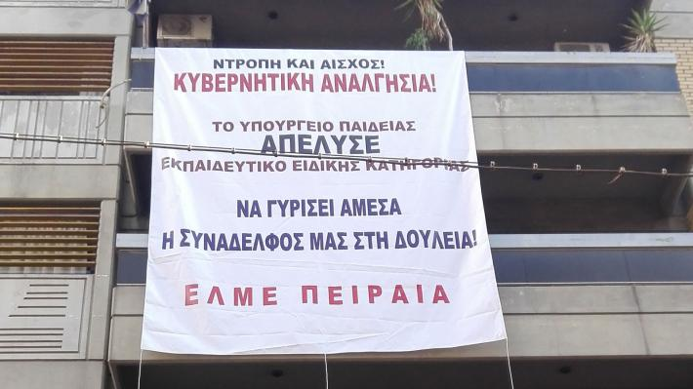
Από σήμερα νωρίς το πρωί η ΕΛΜΕ Πειραιά, αναπληρωτές, συνδικαλιστές από σωματεία της Αττικής πραγματοποιούν κατάληψη στην Διεύθυνση Εκπαίδευσης Πειραιά με αίτημα την άμεση ανάκληση των απολύσεων συναδέλφων αναπληρωτών που ανήκουν σε ειδική κατηγορία με πολύ βαριά προβλήματα υγείας, οι οποίοι πετιούνται στο δρόμο εξαιτίας της πολύμηνης καθυστέρησης των υπηρεσιών να εκδώσουν τα πιστοποιητικά υγείας.
Οι απολύσεις αυτές είναι μια ανάλγητη πράξη της κυβέρνησης ΣΥΡΙΖΑ - ΑΝΕΛ, η οποία έχει αφού ξεδοντιάσει τις υπηρεσίες υγείες (τα ΚΕΠΑ) με τραγικές συνέπειες για τους εργαζόμενους τώρα τους ζητάει και τα ρέστα. Αυτή είναι η «κοινωνική δικαιοσύνη» και το «εργασιακό τοπίο» για το οποία μας μιλά η κυβέρνηση την ίδια στιγμή που ετοιμάζει νέα σφαγή των εργατικών δικαιωμάτων με την 3^{η} αξιολόγηση.
Αυτό αποτελεί αίσχος!!!
Η κυβέρνηση και το Υπουργείο Παιδείας κρύβονται και κωφεύουν απέναντι στα δεκάδες σωματεία που έχουν καταγγείλει αυτή την βάρβαρη πράξη, μεταξύ των οποίων και φορείς που για τους ασθενείς με σκλήρυνση κατά πλάκας.
Εδώ και τώρα. Σήμερα. Το Υπουργείο Παιδείας να πάρει θέση. Να ανακαλέσει τις απολύσεις. Να γυρίσουν οι συνάδελφοι στη δουλειά τους!!
Καλούμε όλα τα σωματεία της Αττικής να πάρουν μέρος στην παράσταση διαμαρτυρίας σήμερα το μεσημέρι στις 13.00 στην ΔΔΕ Πειραιά, να απαντήσουν στην απάνθρωπη αυτή πολιτική, αλλά και στην προσπάθεια της κυβέρνησης να τρομοκρατήσει τους εργαζόμενους με την παρουσία των αστυνομικών έξω από τη ΔΔΕ.
Δεν θα κάνουμε πίσω αν δεν παρθεί πίσω η απόλυση, δεν θα κάνουμε πίσω από το δικαίωμα μας για μόνιμη και σταθερή εργασία!
Παρασκευή 10 Νοέμβρη 2017

